2019年全省军转干部安置统一考试

网上报名操作手册

报名进入
打开浏览器（建议使用IE11以上浏览器，或chrome浏览器）后，输入网址http://hrss.shandong.gov.cn，登陆“山东省人力资源和社会保障厅”官网首页，点击“2019年全省军转干部安置统一考试（省退役军人事务厅）”专题进入报名系统。或者，直接在地址栏中输入这次报名的网址：http://qzpta6.chinasyks.org.cn/cn_sdtuiyijunren/index.html#/index。
成功登录报名系统后，将显示如下操作界面：
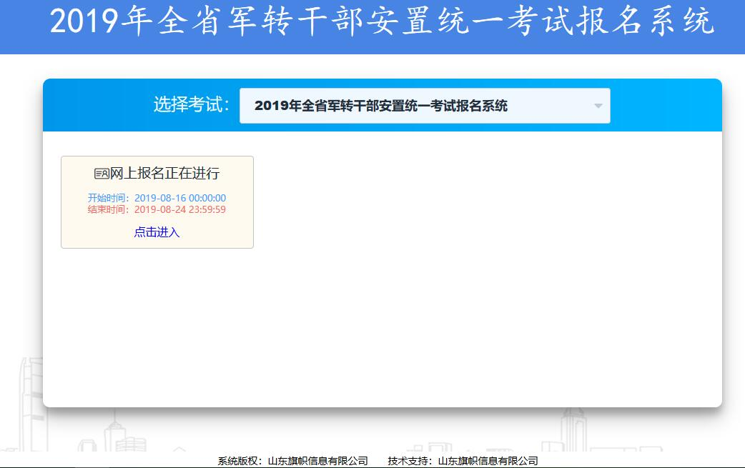

报名注册
对于需要报名的考生，点击“网上报名正在进行”的栏目，进入到报名的具体操作界面。界面如下图：
界面中会有此次报名的注意事项等文字，并有“我已阅读并完全理解”的操作按钮倒计时。倒计时结束后，点击按钮进行下一步。界面如下图：
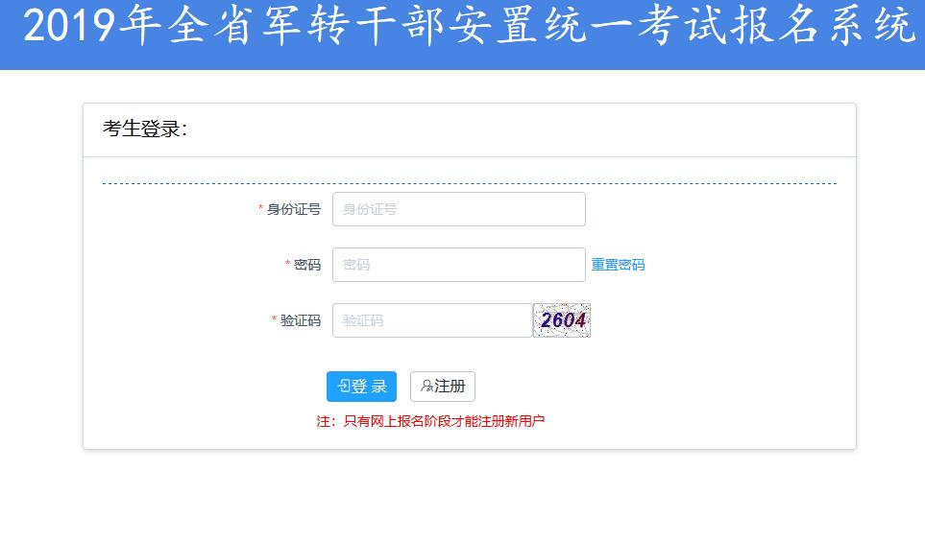
首次报名的考生，需要先进行登录信息的注册。点击“注册”按钮进行登录信息的注册。操作界面如下：
查看操作提示信息，并“同意”后，进行登录信息的填写注册。操作界面如下：
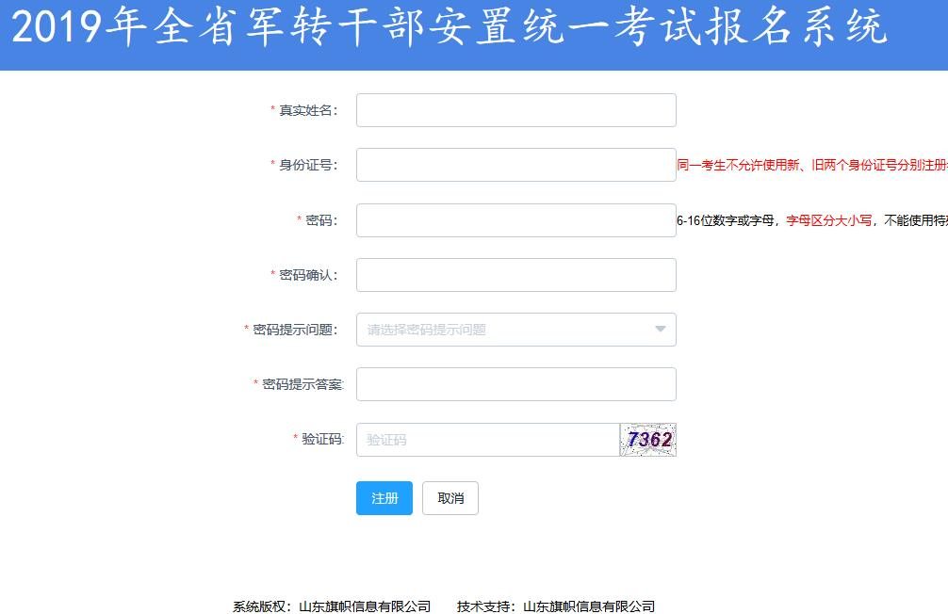
根据考生情况，如实填写基本信息。在进行密码相关信息录入时，请认真填写，以免出现遗忘等情况。在此环节需要注意的事情是：此次考试注册，进行了允许报考人员的身份证号限制，如果报考人员的身份证号，未在允许报考范围内，系统将自动拦截，并给出“您不符合报名条件！”的提示信息。基本信息录入后，系统将有注册保存的确认提示。具体界面如下：
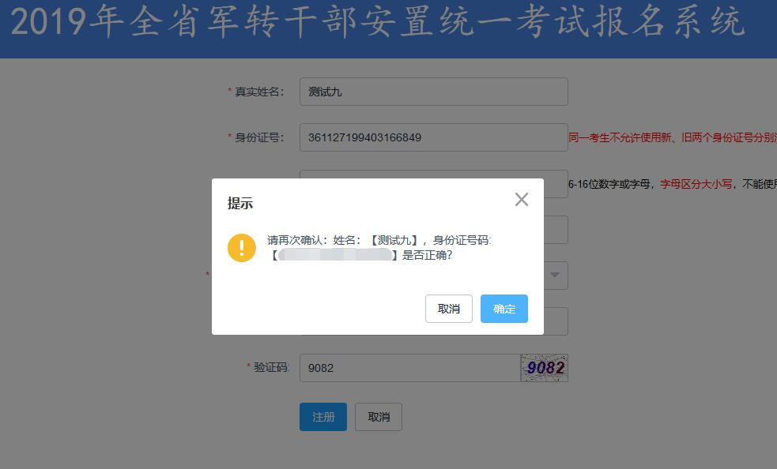
注册成功后，系统将跳转到照片上传的操作页面。如下图：
选择参加此次考试的符合要求的电子照片，系统将能够进行预览。具体格式要求为：本人近期正面免冠电子照片（jpg格式，高160像素，宽125像素，大小20kb以下）。确认无误后，点击“完成”按钮；保存成功时，系统将自动跳转到登录界面。
根据注册信息，重新进行登录。登录成功情况下，将跳转到报名的操作界面，如下图：
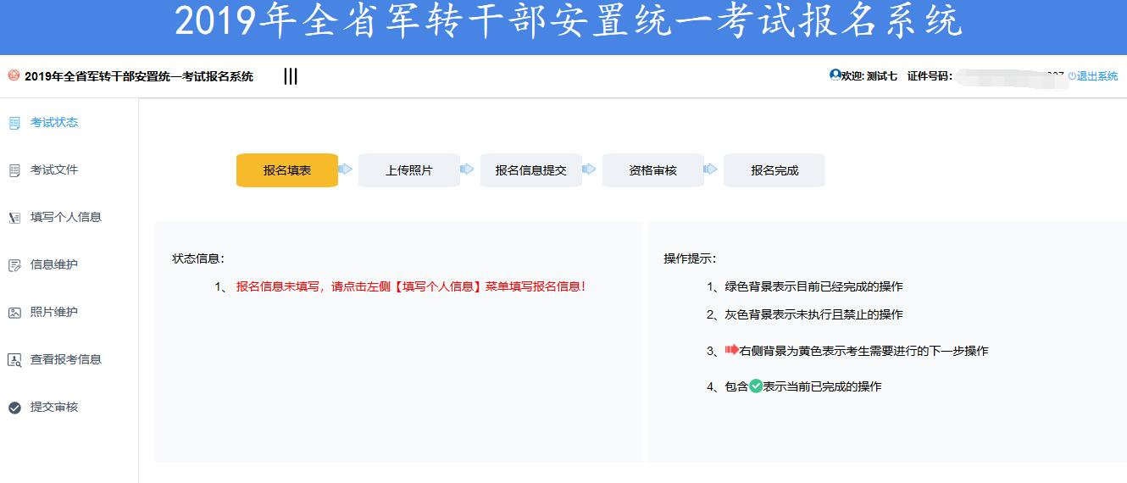
界面中，会有此次报名操作步骤的直观展现，以及当前报名状态情况的描述。能够展示报名的当前状态、操作步骤。
对于首次报名的考生，点击“报名填表”按钮，进行此次报名数据的录入。点击后的操作界面如下图：
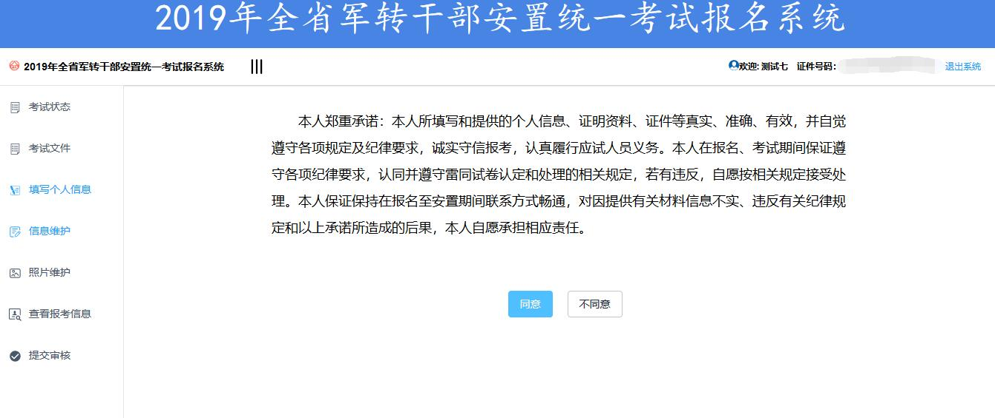
此界面，是此次考试报名的诚信承诺书，同意后才允许进行报名。点击“同意”后的操作界面如下图：
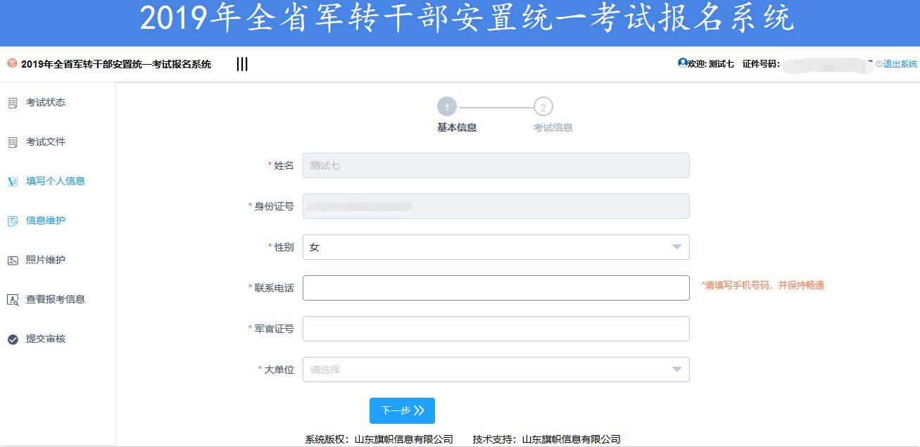
考生如实填写此次报名的基本信息项，点击“下一步”按钮，进行考区等信息项的选择。选择完成后，点击“保存”按钮。进行注册的保存提交。保存成功后，系统会有下一步的操作提示。具体界面如下：
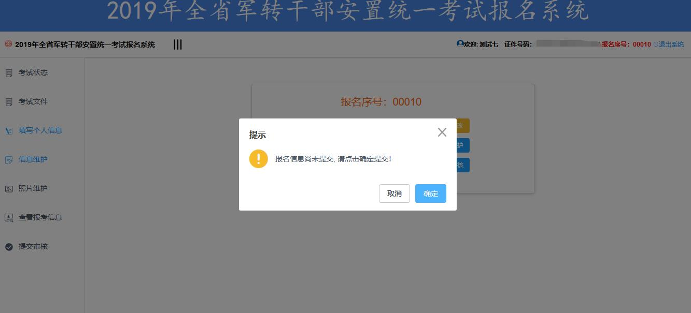
点击“确定”后，系统将进行当前信息状态的检查。如果在注册时已经上传电子照片，将能够直接“提交审核”。如果没有上传照片，系统会提示“请上传照片后，再进行提交审核”。点击此按钮，进行照片上传的操作。或者，点击左侧菜单中的“照片维护”按钮，进行照片的维护。
照片维护的操作界面，如下图：
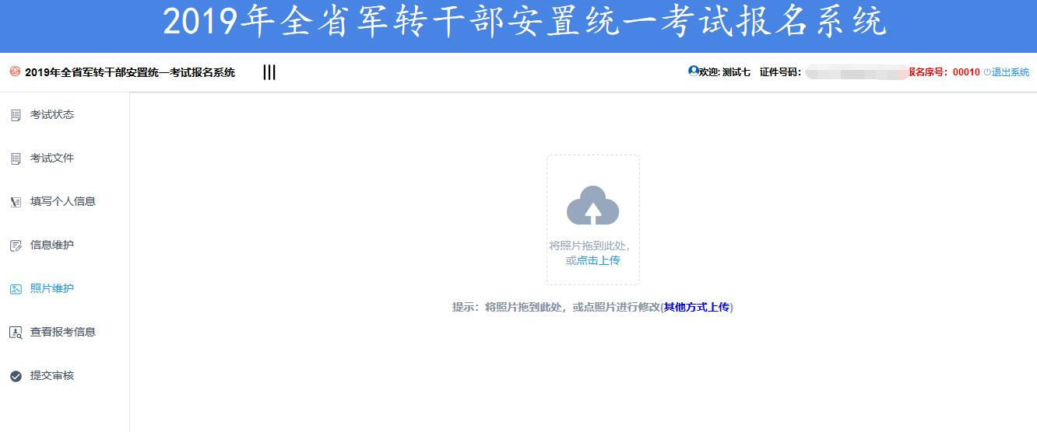
根据情况，选择参加此次考试的符合要求的电子照片，并进行上传。上传成功，系统会有相应的操作提示。
个人信息、照片都录入完成后，点击“查看报考信息”进行此次报名的基本信息查看。具体操作界面如下图：
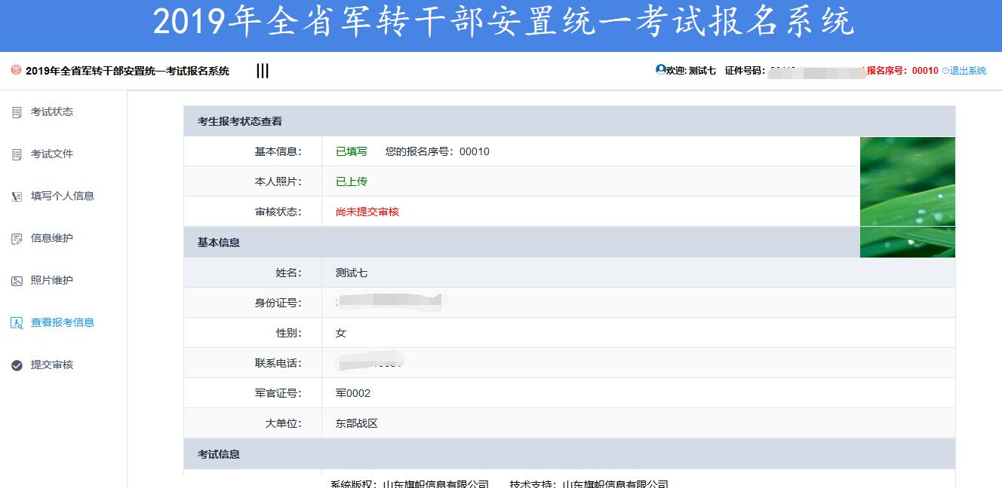
如果有信息需要修改，可以点击“信息维护、照片维护”进行相应的操作。如果没有问题，则点击“提交审核”菜单项目，进行审核的提交。点击后的操作界面如下图：
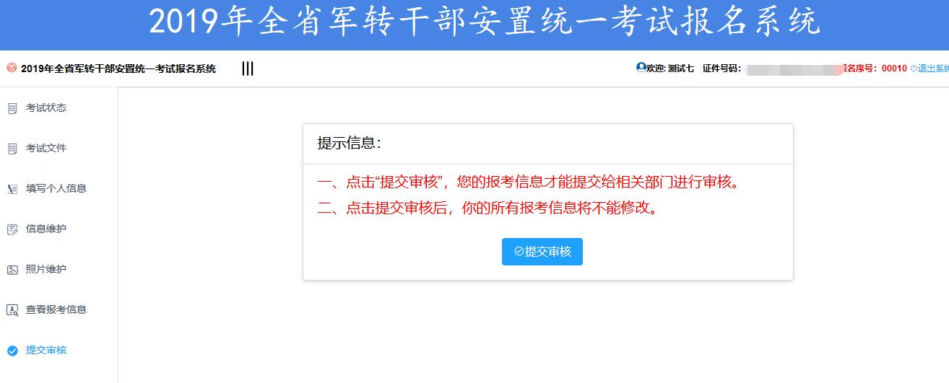
确认报考信息没有错误后，点击“提交审核”按钮，进行审核的提交。提交成功后的界面如下图：
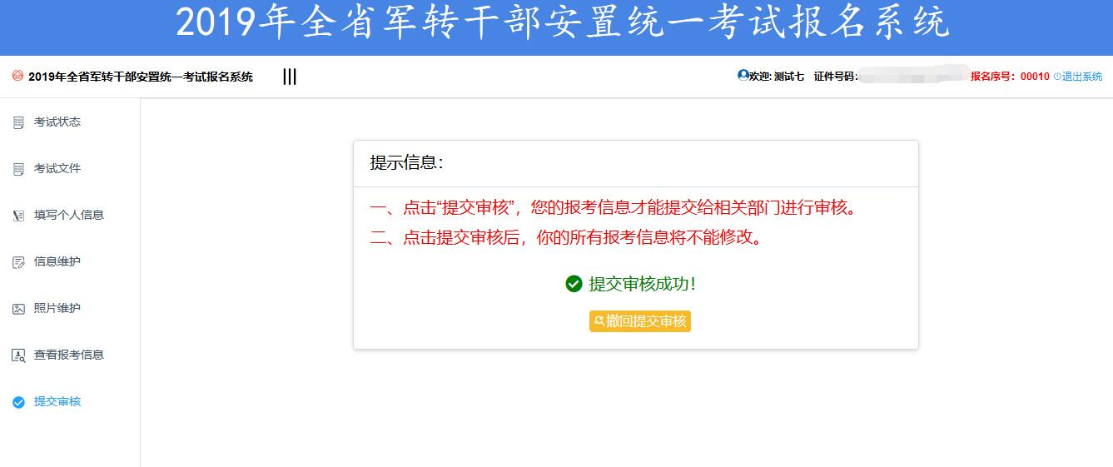
提交审核后，信息未审核的情况下，还可以“撤回提交审核”，进行信息维护后，再次进行提交。信息一旦审核通过，将无法再次进行提交。如果信息审核未过，可以在“查看报考信息”中看到未过的具体原因；并可以在“信息维护、照片维护”中进行报名信息的维护。信息维护后，可以再次“提交审核”，等待审核结果。
需要注意的是，报名阶段有起止时间。上述操作都是在起止时间范围内进行的；如果不在时间范围内，将不允许进行信息的操作。请考生核实具体的报名起止时间，根据情况尽早完成注册、报名，以及后期的准考证打印操作。

准考证打印
在准考证打印阶段，进行登录查询。在登录后左侧菜单列表中的“表格打印”中，进行具体表格的处理。到时，需要电脑连接打印机，按格式要求，进行准考证打印并保管好，以用于参加笔试。

